**1. Сферы применения роботов. Задачи и проблемы робототехники Типы автоматизированных производств.**

Сферы использования роботов достаточно разнообразны. Одновременно с применением в производственных процессах роботы начинают все более широко проникать и в другие отрасли хозяйства, включая горное дело, металлургию, строительство, транспорт, легкую и пищевую промышленность, сельское хозяйство, медицину, сферу обслуживания, освоение океана и космоса, военное дело. В последние годы растет доля парка роботов, занятых в быту.

В числе задач, на которые направлено внимание специалистов в области робототехники снижение стоимости промышленных роботов, развитие коллаборативной промышленной робототехники (обеспечивающей безопасное пересечение рабочих зон робота и человека), упрощение интерфейса для работы человека с промышленным роботом, расширение области применения промышленных роботов.

Проблемы робототехники:

1. низкий уровень заработной платы;
2. отток молодых кадров из научнотехнических центров робототехники из-за недостаточной материальной базы и финансирования;
3. неготовность сотрудников промышленных предприятий внедрять инновации;
4. экономические риски;
5. нехватка квалифицированных инженерных кадров

Типы автоматизированных производств:

1. Информационные и управляющие системы представляют собой комплексы измерительноинформационных и управляющих средств, автоматически производящих сбор, обработку и передачу информаци;
2. Мобильные системы обеспечивают автоматическое перемещение полезной нагрузки в пространстве;
3. Манипуляционные системы предназначены для имитации двигательных функций руки человека;
4. Промышленный робот (ПР) представляет собой стационарную или передвижную автоматическую машину, состоящую из исполнительного устройства в виде манипулятора, имеющего несколько степеней подвижности, и устройства программного управления для выполнения в производственном процессе двигательных и управляющих функций;
5. Роботизированный технологический комплекс (РТК) включает в свой состав одну или несколько единиц технологического оборудования, промышленных роботов и средства оснащения;

**2. Промышленные роботы: структура и классификация**

Классификация:

*По степени специализации* выделяют ПР:

1. специальные (выполняют только определённую технологическую операцию)
2. целевые (осуществляют технологические операции определённого вида (сварка, сборка, окраска и т.п.))
3. многоцелевые (служат для выполнения разнородных операций и функционируют с оборудованием различного назначения)

*По назначению и по характеру технологических операций* следующая:

1. производственные (роботы, непосредственно участвующие в ТП, выполняя, например, такие операции, как гибка, окраска, сварка, сборка и т.п.);
2. подъёмно-транспортные (роботы, осуществляющие действия типа "взять – перенести – положить");
3. универсальные (выполняют основные и вспомогательные технологические операции, сочетают в себе признаки производственных и подъёмно – транспортных ПР)

*По виду производства*, в котором они задействованы выделяют литейные, сварочные, кузнечнопрессовые, сборочные и др.

*По подвижности основания* – мобильные и стационарные. Стационарные ПР имеют ориентирующие и транспортирующие движения, а подвижные ПР дополнительно еще и координатные перемещения.

*По способу установки* – напольные и подвесные.

*По типу силового привода* – электрические, пневматические, гидравлические.

*По грузоподъемности* – сверхлегкие (до 10 Н); легкие (до 100 Н); средние (до 2000 Н); тяжелые (до 10000 Н); сверхтяжелые (свыше 10000 Н)).

Структура:

*Механическая система* предназначена для выполнения двигательных функций и реализации технологического назначения робота. Конструктивно она состоит из несущих конструкций, приводов, исполнительных механизмов, захватных устройств и системы передвижения.

*Информационная система* выполняет сбор, первичную обработку и передачу в систему программного управления данных о функционировании узлов и механизмов ПР и о состоянии внешней среды.

*Система программного управления* служит для программирования, сохранения управляющей программы, ее воспроизведения и отработки.

**3. Кинематические схемы роботов. Определение взаимного положения звеньев манипуляционных систем**

Задачей кинематики является аналитическое описание пространственного расположения манипулятора в зависимости от времени, и, в частности, установление связи между значениями присоединенных координат манипулятора и положением и ориентацией его схвата в декартовом пространстве.

Кинематическая пара – это соединение двух звеньев, обеспечивающее определённое относительное движение.

*По характеру соприкосновения* между звеньями, виду места контакта (места связи) поверхностей звеньев кинематические пары делят на высшие (контакт по точке или линии) и низшие (контакт по поверхности).

*По характеру относительного движения* − на вращательные, поступательные, цилиндрические, сферические, винтовые, плоские.

Кинематическая цепь – это совокупность кинематических звеньев, подвижно соединенных друг с другом с помощью кинематических пар.

Если в кинематической цепи есть кинематические звенья, входящие только в одну кинематическую пару, то такая цепь называется разомкнутой, а если же каждое звено входит как минимум в две кинематических пары, то это замкнутая кинематическая цепь

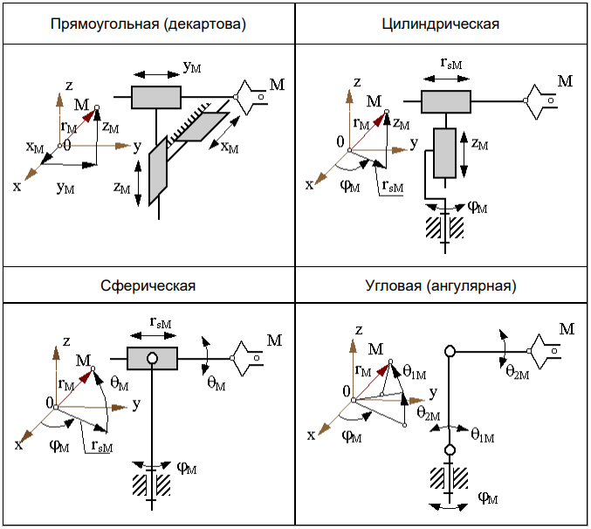

Различают два базовых (элементарных) типа сочленений с одной степенью свободы: вращательный и поступательный.

Системы координат звеньев.

С каждым из звеньев манипулятора связывается правая прямоугольная (ортогональная) система координат

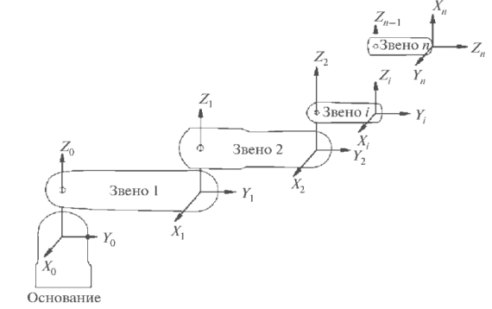

Система координат i-го звена {CK}i связана со звеном i таким образом, что ось Zi {CK}i совмещается с осью (i+1)-го сочленения, а начало {CK}i располагается в центре (i+1)-го шарнира. Оси Xi и Yi направляются произвольным образом, но целесообразно одну из них направить вдоль звена i, а другую – в поперечном направлении. Ось Zn {СК}n направляется вдоль последнего звена, на котором размещено захватное устройство манипулятора, в сторону рабочего пространства.

Обобщенные координаты шарниров исполнительных механизмов служат для определения взаимного расположения звеньев и обозначаются как qi (i=1, 2, ... , n), где n – количество звеньев исполнительного механизма.

Матрицу поворота размерностью 3×3 можно определить как матрицу преобразования трехмерного вектора положения в евклидовом пространстве, переводящую его координаты из повернутой. (связанной) системы отсчета OUVW в абсолютную систему координат OXYZ

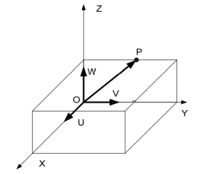

*Прямая задача* кинематики заключается в том, чтобы для конкретного манипулятора по известному вектору присоединенных углов – обобщенных координат и заданным геометрическим параметрам звеньев определить положение и ориентацию схвата манипулятора относительно абсолютной системы координат

*Обратная задача* кинематики заключается в том, чтобы при известных геометрических параметрах звеньев найти все возможные векторы присоединенных переменных манипулятора, обеспечивающие заданные положение и ориентацию схвата относительно абсолютной системы координат.

**4. Прямая задача кинематики манипуляционных систем**

Прямая задача кинематики состоит в определении пространственного положения и ориентации характерной точки (схвата манипулятора) по известным значениям обобщенных координат.

Положение и ориентация твердого тела в пространстве определяется шестью координатами: тремя линейными (декартовыми) и тремя угловыми (например, углами Эйлера).

Использование метода, предложенного в 1955 г. учеными Жаком Денавитом и Ричардом Хартенбергом, позволяет сократить это число до четырех параметров, называемыми параметрами Денавита-Хартенберга.

Согласно методу Денавита-Хартенберга решение состоит из следующих шагов:

Шаг 1. Привязка систем координат к звеньям.

Шаг 2. Определение параметров Денавита-Хартенберга.

Шаг 3. Построение матриц однородного преобразования.

Шаг 4. Расчет углов Эйлера по итоговой матрице вращения.

* Алгоритм присвоения систем координат

1. Выбор осей zi
2. Выбор осей xi
3. Выбор осей yi
4. Выбор системы координат n

* Определение параметров Денавита-Хартенберга

Данный метод позволяет сократить количество координат с шести до четырех:

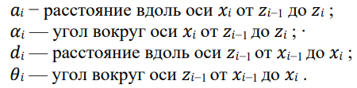

Параметры  и  определяются вокруг текущих осей , а параметры и — вокруг предыдущих осей . Параметры  и  - всегда являются константами. Параметр – является постоянным, а – является переменным**.**

**/////** положительное направление легко определяется с помощью правила правой руки.

* Матричные однородные преобразования

Матрица , определяющая связь систем координат  и  называется матрицей однородного преобразования и имеет вид:

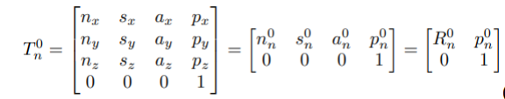

где векторы  выражают направления осей  , соответственно, относительно системы координат  – матрица вращения системы  относительно  – вектор линейного смещения начала координат системы  относительно 

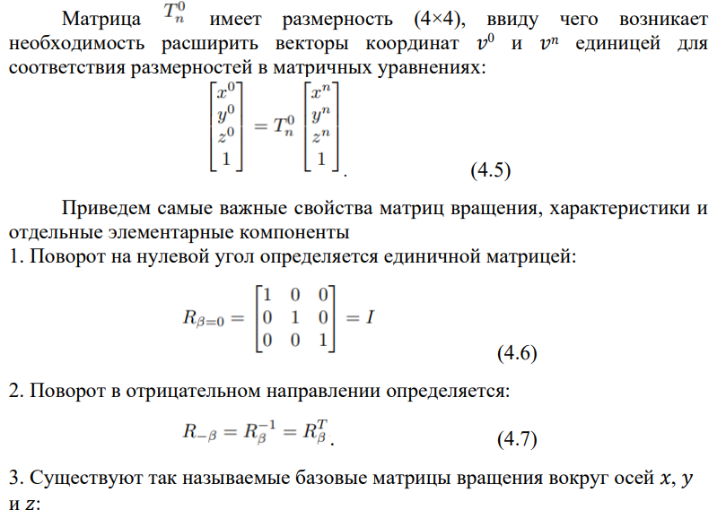

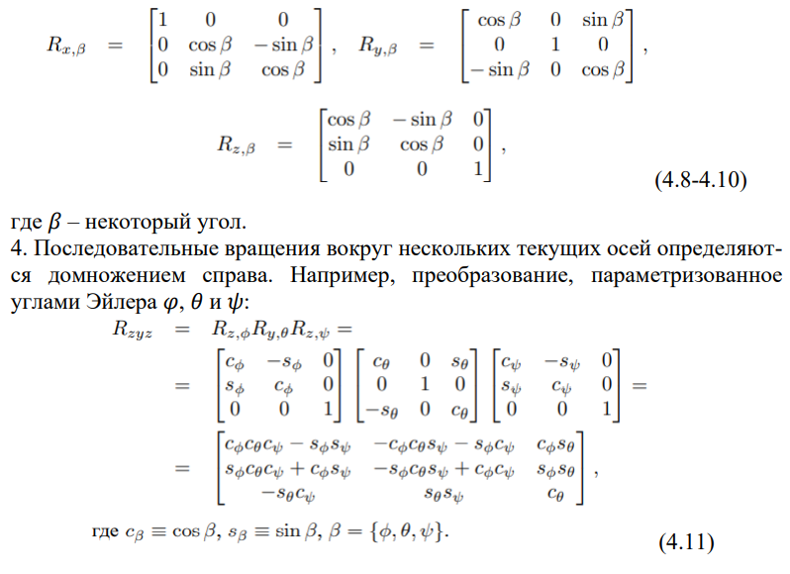

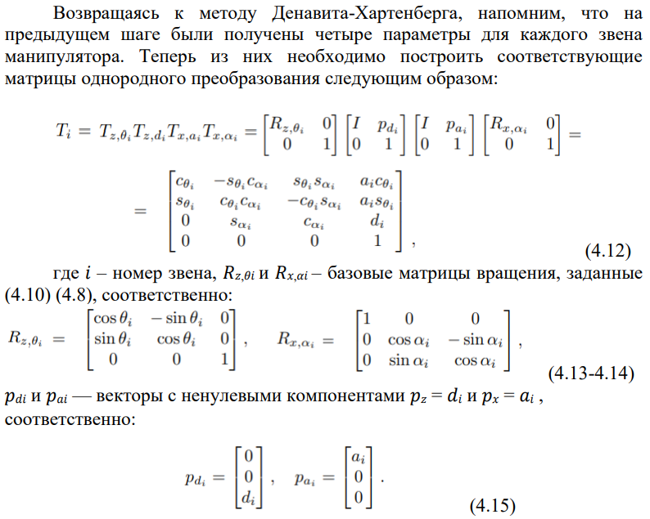

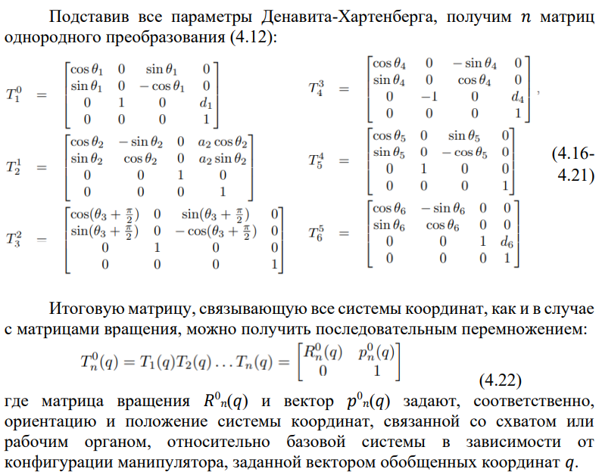

* Расчет углов Эйлера

Существуют различные способы параметризации матриц вращения с помощью трех чисел. Один из самых популярных – это использование углов Эйлера.

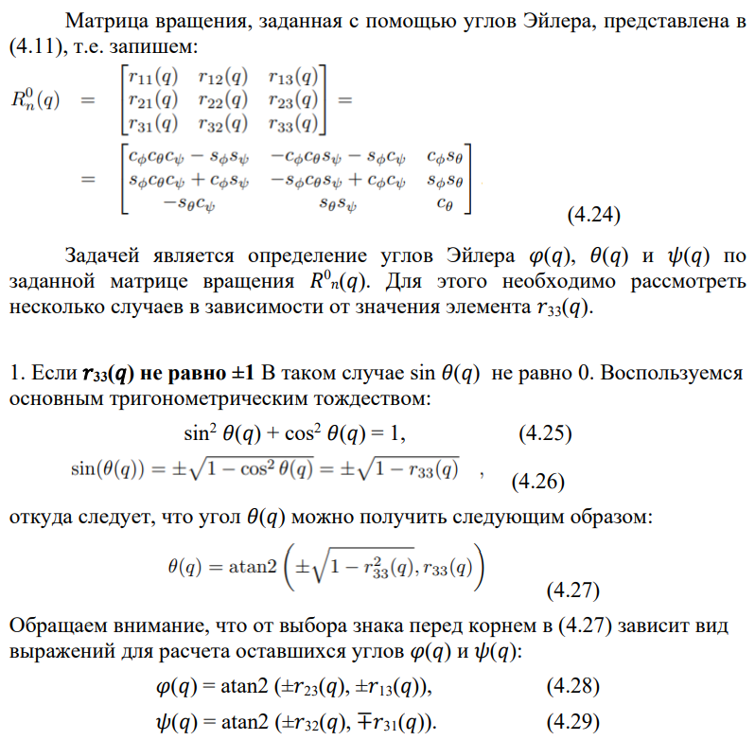

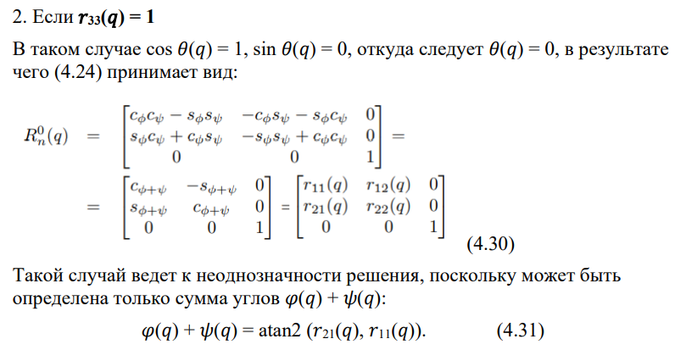

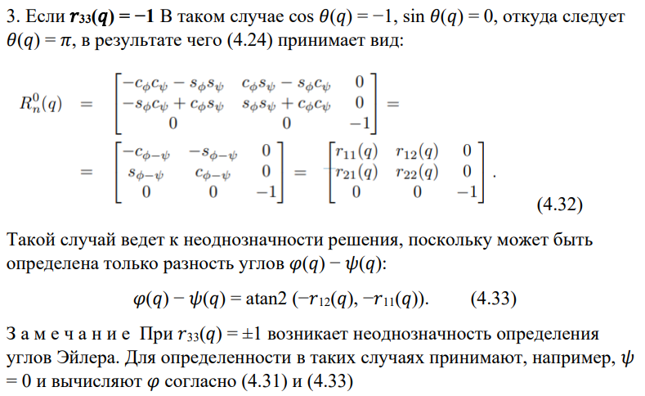

**5. Обратная задача кинематики манипуляционных систем**

Для управления положением и ориентацией схвата робота таким образом, чтобы производить необходимые операции с объектом манипулирования, необходимо уметь решать обратную задачу кинематики.

Обратная задача кинематики манипуляторов решается при контурном управлении роботом, когда схват должен перемещаться по заданной в пространстве и времени траектории. При работе манипулятора положение схвата непрерывно меняется по заданному закону движения. При этом центр схвата будет описывать требуемую траекторию, а схват (звено n) будет ориентирован в пространстве вполне определенным образом. Последнее n-е звено обычно называют схватом, так как прежде, чем использовать рабочий инструмент (режущий инструмент, сварочный электрод и т.д), манипулятор должен его удержать.

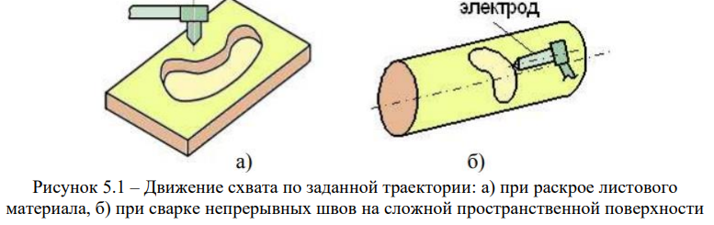

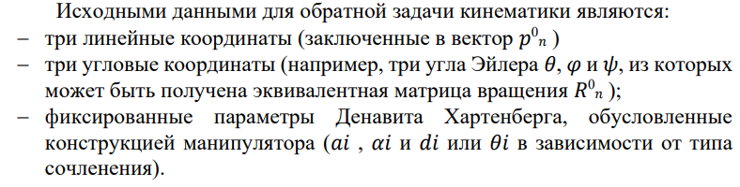

ВЫВОДЫ

1. При движении промышленного робота в мировой системе координат система управления вынуждена решать обратную задачу кинематики, так как целевая точка, как правило, задается в декартовой системе координат, а непосредственно управление производиться в обобщенных координатах.

2. Существуют различные методы решения обратной задачи кинематики. Метод обратных преобразований позволяет решать обратную задачу кинематики простых манипуляторов в эйлеровых координатах. Возможность раскрыть геометрический смысл задачи дает геометрический подход. При решении обратной задачи кинематики шестизвенного манипулятора с вращательными сочленениями целесообразно использовать три индикатора конфигурации манипулятора (РУКА, ЛОКОТЬ, ЗАПЯСТЬЕ).

3. Решение обратной задачи кинематики всегда неоднозначно определяется индикаторами (рука, локоть, кисть). Например, для шестизвенного манипулятора типа Пума существует восемь различных решений обратной задачи кинематики: четыре — для первых трех сочленений, и каждому из этих четырех соответствуют еще два возможных решения для трех последних сочленений.

4. Для кисти, у которой три её ориентированные оси пересекается в одной точке, существует особое состояние, когда 5-ый угол равен нулю и четвертый угол может принимать произвольное значение.

**6. Назначение, состав и классификация робототехнических комплексов. Общие требования к РТК и его компонентам.**

Роботизированный технологический комплекс (робототехнический комплекс, РТК) – совокупность основного и вспомогательного технологического оборудования и одного или нескольких промышленных роботов, обеспечивающая полностью автоматический цикл роботы внутри комплекса и его связь с входными и выходными потоками остального производства.

Назначение робототехнических комплексов – автоматизация производственных процессов**.**

Автоматизация производственных процессов – технология применения сложных механических, электронных и вычислительных систем для организации функционирования производственного оборудования и управления им.

Классификация робототехнических комплексов:

По ***области применения*** различают роботизированные комплексы:

* механообработки;
* штамповки;
* ковки;
* литья;
* сварки;
* сборки и т.д.

По ***структурному признаку*** различают:

* однопозиционные РТК, включающие один ПР в комплекте с единицей технологического оборудования станок - робот, пресс – робот, то есть "оборудование – робот";
* групповые РТК, включающие один ПР, обслуживающий группу однотипного или разнотипного технологического оборудования;
* многопозиционные РК, включающие группу ПР, выполняющих взаимосвязанные или взаимодополняющие функции

По ***компоновке*** комплексы разделяются на

* линейные,
* круговые,
* линейно-круговые.

По ***типу основного технологического оборудования*** бывают:

* РТК на базе полуавтоматов
* РТК на базе автоматов с цикловым управлением
* РТК на базе станков с ЧПУ

Оборудование, входящее в состав роботизированного технологического комплекса, можно разделить на четыре группы:

1. один или несколько промышленных роботов - для РТК выбирают исходя из требуемой грузоподъемности, зон обслуживания, количества степеней подвижности, применяемого в комплексе оборудования.
2. технологическое - обеспечивает все операции по реализации разработанных технологических процессов для производства изделий. Это необходимые производственные модули и станки.
3. вспомогательное и транспортное оборудование - включает устройства накопления, ориентации, поштучной выдачи объектов производства, удаления отходов, инструментального обеспечения и другие устройства, обеспечивающие функционирование РТК.
4. система управления - организация производственного процесса и совместной работы оборудования, исключение соударений робота с другими устройствами, входящими в комплекс. Управление РТК производится централизованно, децентрализовано или по комбинированной схеме.

Общие требования к РТК и его компонентам:

1. Основные факторы, влияющие на выбор промышленного робота для РТК – грузоподъемность и масса деталей.
2. Транспортные пути подвижных ПР необходимо обозначить желтой краской, стойкой к истиранию. Запрещается их использование персоналом.
3. Компоновка РТК определяется конструктивно-кинематическим исполнением ПР, определяющим форму и размеры рабочей зоны, и действующими нормами технологического проектирования соответствующих производств.
4. Важным элементом РТК являются защитные ограждения, которыми должны быть закрыты быстроперемещающиеся элементы ПР или все рабочее пространство. Их задача – исключать возможность случайного попадания человека в огражденное пространство РТК при работе его в автоматическом режиме.
5. Система управления РТК должна соответствовать требованиям стандартов, обладать необходимой защитой от помех и излучений.
6. Шумовые характеристики, уровни вибрации, освещенность оборудования в зоне размещения РТК должны быть в пределах нормы.

**7. Основные способы получения заготовок. Способы обработки металлов резанием на РТК**

Способы получения заготовок:

1.Отливка - Литьё — заполнение чего-либо материалом, находящимся в жидком агрегатном состоянии

2.Поковка

3.Прока́т в металлургии — продукция, получаемая на прокатных станах путём горячей(технология изготовления листовой стали. Заготовку сначала нагревают при температуре около 1000 градусов, а потом прокатывают валками), тёплой или холодной прокатки(Лист холоднокатаный пропускается между катками без предварительного прогрева).

4.Штамповка - процесс пластической деформации материала с изменением формы и размеров тела.

5.Холодная объёмная штамповка

6.Холодная листовая штамповка

7.Горячая листовая штамповка

8.Точная вырубка

9.Прессование

Способы обработки:

Фрезерование — это механическая обработка резанием плоскостей, пазов, лысок, при которой режущий инструмент совершает вращательное движение, а обрабатываемая заготовка — поступательное.

Сверле́ние — вид механической обработки материалов резанием, при котором с помощью специального вращающегося режущего инструмента получают отверстия различного диаметра и глубины, или многогранные отверстия различного сечения и глубины.

Шлифование- один из видов обработки резанием, при котором припуск на обработку снимается абразивными инструментами. Шлифованием можно получить высокую точность размеров и формы, а так же необходимую шероховатость поверхности.

Токарная обработка — это механическая обработка резанием наружных и внутренних поверхностей вращения, в том числе цилиндрических и конических, торцевание, отрезание, снятие фасок, обработка галтелей, прорезание канавок, нарезание внутренних и наружных резьб на токарных станках.

Строгание — разновидность обработки резанием металлов, либо неметаллов: дерево, пластмасса, эбонит и пр. Процесс строгания обычно осуществляется механическим или ручным способом. В обоих случаях может иметь вертикальный или горизонтальный способы обработки.

Протя́гивание — вид обработки многолезвийным инструментом с поступательным главным движением резания, распространяемой на всю обрабатываемую поверхность без движения подачи.

Точение – одна из основных операций обработки материалов резанием. На машиностроительных заводах удельный вес станков токарной группы составляет 30 – 40% от общего парка. Точение применяют преимущественно для обработки наружных и внутренних поверхностей, имеющих форму тел вращения и плоских (торцовых) поверхностей. На специальных и специализированных станках можно обрабатывать более сложные поверхности (спираль Архимеда, циклоиды и т.д.) и плоские многогранники. Точение является черновой или получистовой обработкой и осуществляется путем совмещения вращательного движения заготовки (скорость резания) и поступательного движения режущего инструмента (движение подачи). В качестве инструмента для выполнения токарных операций используют различные виды резцов (проходные, расточные, отрезные, фасонные и др.). Разновидности точения: обтачивание (обработка наружных поверхностей); растачивание (обработка внутренних поверхностей); подрезание (обработка плоских (торцовых) поверхностей) и разрезание (разделение заготовки на части или отрезание готовой детали от её заготовки).

Строгание – процесс резания, осуществляемый при относительном возвратно-поступательном движении инструмента (строгального резца, ножа и т.п.) или изделия на поперечно-строгальных, продольно-строгальных, долбежных станках.. Стружка, как правило, снимается при рабочем ходе. При холостом ходе инструмент успевает охладиться, поэтому смазочноохлаждающая жидкость (СОЖ) не требуется. Используется строгание в станкостроении и тяжёлом машиностроении для крупных тяжёлых заготовок (станины, рамы, корпуса и др.), а также в ремонтных цехах. Существенными недостатками строгания являются наличие холостого хода, низкая производительность, удар инструмента в начале каждого рабочего хода. Вследствие этого строгание часто заменяют фрезерованием или протягиванием. Разновидность строгания − долбление. Долблением получают: канавки шпоночные пазы, фасонные отверстия, фаски, прорези и т.п.

Сверление – процесс получения сквозных и глухих отверстий в сплошном материале на сверлильных, токарных, револьверных и др. станках. Инструмент – сверла. Точность изготовления отверстий – четвёртый-пятый класс. Отверстия более высокой точности получают растачиванием, зенкерованием или развёртыванием. При сверлении главным является вращательное движение инструмента (или детали) вокруг оси. Поступательное движение инструмента вдоль оси обеспечивает движение подачи. Для обработки имеющихся отверстий (предварительно просверленных, полученных горячей или холодной штамповкой и литьем) применяют: Рассверливание – обработка сверлом имеющегося отверстия с целью увеличения его диаметра.

Зенкерование – способ чистовой и получистой обработки поверхностей отверстий с помощью зенкера. Зенкер имеет от трёх до шести режущих кромок, расположенных наклонно или перпендикулярно относительно оси. Зенкерование повышает точность и снижает шероховатость поверхности. , Полученное отверстие имеет более точное, по сравнению со сверленым, направление оси. Зенкерование является также промежуточной операцией после сверления перед развертыванием.

Развертывание – обработка отверстий резанием (после сверления и зенкерования), выполняемая многолезвийным режущим инструментом – разверткой. Рабочая часть развертки состоит из режущих и калибрующих зубьев. Режущие зубья остро затачивают, на калибровке – оставляют ленточку шириной 0,1 – 0,3 мм. Развертки различают по форме обрабатываемых отверстий, по форме зубьев, по способу закрепления, по конструкции. Развертывание существенно увеличивает точность обработки отверстий и снижает шероховатость обработанной поверхности.

Зенкование – способ обработки конических поверхностей (фасок), центровых отверстий в деталях перед установкой их на центрах для дальнейшей обработки или перед сборкой. Осуществляется на сверлильных или на специальных центровочных станках. Инструмент – центровочные сверла и зенковки.

Цекование – обработка поверхности детали вокруг отверстия (разновидность зенкерования), предназначенная для образования плоскостей или углублений под головку винта, шайбу, упорное кольцо и т.п. Инструмент – цековка (разновидность зенкера, головка с режущими зубьями на торцовой поверхности и с гладкой направляющей частью, вставляемой в отверстие, вокруг которого производится обработка). Операция обеспечивает взаимную перпендикулярность получаемой поверхности и основного отверстия.

Фрезерование – процесс резания твёрдых материалов фрезой, осуществляемый на фрезерных станках. Используется для обработки плоских и фасонных поверхностей. При фрезеровании главным является вращательное движение инструмента. Поступательное движение инструмента перпендикулярно своей оси обеспечивает движение подачи. Фреза – режущий многолезвийный (многозубый) инструмент в виде тела вращения. Процесс резания каждым зубом прерывистый. Различают фрезы: − цилиндрические, торцовые, дисковые пазовые, отрезные, концевые, шпоночные, Т-образные пазовые, угловые, фасонные, червячные; − остроконечные, затылованные; − с прямыми, винтовыми, разнонаправленными зубьями; − цельные, составные, сборные, со вставными зубьями, комплексные и т.д. Протягивание – процесс обработки металлов резанием на протяжных станках. Инструмент протяжка многолезвийный. Применяется для обработки сквозных отверстий и наружной поверхности. Различают протяжки по форме обрабатываемой поверхности: цилиндрические, граненые, шлицевые, шпоночные, наружные плоские, наружные фасонные. Ввиду сложности изготовления и высокой стоимости протяжек целесообразно их применение при обработке больших партий деталей.

Шлифование – обработка поверхности заготовки абразивным инструментом. Используется при обработке наружных и внутренних плоских, цилиндрических, конических, фасонных поверхностей заготовок из металла, пластмасс, керамики, камня, дерева и т.д. Основной метод формообразования для деталей из закалённых сталей. Позволяет изготавливать деталь с точностью до первого класса и получать поверхности с шероховатостью до десятого класса. Различают плоское, круглое и внутреннее шлифование (. Производится на шлифовальных станках и металлорежущих станках других групп (с помощью специальных приспособлений) и вручную.

**8. Металлорежущие станки. Многооперационные станки. Основные механизмы и узлы многооперационных станков.**

Металлоре́жущий стано́к — агрегатный механизм (станок), предназначен для обработки металлических и неметаллических заготовок. Обычно имеет шпиндель либо планшайбу. Работы на данном оборудовании осуществляются механическим способом с применением резцов, свёрл и пр. режущего инструмента.

Станки классифицируются по множеству признаков:

• По классу точности металлорежущие станки классифицируются на пять классов:

o (Н) Нормальной точности

o (П) Повышенной точности

o (В) Высокой точности

o (А) Особо высокой точности

o (С) Особо точные станки (прецизионные) с погрешностью 1 мкм.

• Классификация металлорежущих станков по массе:

o лёгкие (< 1 т)

o средние (1-10 т)

o тяжёлые (>10 т)

o уникальные (>100 т)

• Классификация металлорежущих станков по степени автоматизации:

o ручные

o полуавтоматы

o автоматы

o станки с ЧПУ

o гибкие производственные системы

• Классификация металлорежущих станков по степени специализации:

o универсальные. Для изготовления широкой номенклатуры деталей малыми партиями. Используются в единичном и серийном производстве. Также используют при ремонтных работах.

o специализированные. Для изготовления больших партий деталей одного типа. Используются в среднем и крупносерийном производстве

o специальные. Для изготовления одной детали или детали одного типоразмера. Используются в крупносерийном и массовом производстве

Для осуществления процесса резания на металлорежущих станках необходимо обеспечить взаимосвязь формообразующих движений.

У металлорежущего станка имеется привод (механический, гидравлический, пневматический), с помощью которого обеспечивается передача движения рабочим органам: шпинделю, суппорту и т.п. Комплекс этих движений называется формообразующими движениями. Их классифицируют на два вида:

1) Основные движения (рабочие), которые предназначены непосредственно для осуществления процесса резания:

а) Главное движение Dг осуществляется с максимальной скоростью. Может передаваться как заготовке (например, в токарных станках), так и инструменту (напр., в сверлильных, шлифовальных, фрезерных станках). Характер движения: вращательный или поступательный. Характеризуется скоростью — v (м/с).

б) Движение подачи Ds осуществляется с меньшей скоростью и так же может передаваться и заготовке и инструменту. Характер движения: вращательный, круговой, поступательный, прерывистый. Виды подач:

• подача на ход, на двойной ход Sx. (мм/ход), Sдв.х. (мм/дв.ход);

• подача на зуб Sz (мм/зуб);

• подача на оборот So (мм/оборот);

• минутная подача Sm (мм/мин).

2) Вспомогательные движения — способствуют осуществлению процесса резания, но не участвуют в нём непосредственно. Виды вспомогательных движений:

• наладка станка;

• задача режимов резания;

• установка ограничителей хода в соответствии с размерами и конфигурациями заготовок;

• управление станком в процессе работы;

• установка заготовки, снятие готовой детали;

• установка и смена инструмента и прочие.

Многооперационным (многоцелевым, обрабатывающим или машинным центром) называют автоматический станок с ЧПУ, обеспечивающий выполнение большой номенклатуры технологических операций без перебазирования изделий и с автоматической сменой инструмента.

На многооперационных станках осуществляют почти все процессы обработки резанием: сверление, зенкерование, развертывание, растачивание, нарезание резьбы, фрезерование плоскостей и сложных контуров.

Между собой многооперационные станки различаются степенью сложности, точностью, размерами, технологическими возможностями, компоновкой.

По назначению выделяют две группы многооперационных станков: станки для обработки корпусных деталей (вертикальной и горизонтальной компоновки) и станки для обработки тел вращения.

Особенности многооперационных станков: − автоматизация смены инструмента; − автоматическая смена позиций заготовки на поворотном столе. Глобусные поворотные столы имеют не только вертикальную, но и горизонтальную ось вращения, что позволяет обрабатывать сложные корпусные детали с разных сторон при одном закреплении; − наличие ЧПУ. Посредством ЧПУ осуществляется управление всеми движениями станка, поворотного стола, сменой режущего инструмента, исполнением стандартных функций циклов обработки; − высокая точность, малая шероховатость, стабильность размеров обрабатываемых поверхностей. Достигается за счет использования специальных приводов и улучшенных направляющих. Позволяет сократить объем контрольных операций; − высокие скорости обработки. Возможность быстрой замены затупившегося инструмента позволяет интенсифицировать режимы резания; − простота наладки и переналадки.

**9. Агрегатные станки.**

Агрегатным называют специализированный станок, построенный на базе нормализованных кинематически между собой не связных узлов (агрегатов). Силовые узлы имеют индивидуальные приводы, а взаимозаменяемость и последовательность их работы задается единой системой управления. Достоинствами агрегатных станков являются: легкость перекомпоновки в случае изменения объекта производства; высокая надежность; более высокий, чем у специальных станков, коэффициент использования; возможность применения при групповой обработке конструктивно и технологически подобных деталей. Они позволяют выполнять операции обработки отверстий, фрезерование плоскостей, пазов, уступов. Реже на агрегатных станках выполняется токарная обработка, шлифование, комбинированная обработка, иногда − сборка. Наиболее эффективны указанные станки при обработке сложных и трудоемких деталей (корпуса насосов, блоки цилиндров двигателей и т.д.).

**10.Режущий и вспомогательный инструмент. Инструментальные головки к металлорежущим станкам. Магазины инструментов. Устройства автоматической смены инструмента.**

**Режущий инструмент**

Режущий инструмент должен обеспечивать заданную точность обработки, предварительную настройку на размер вне станка ручными и автоматизированными методами, иметь стабильные режущие свойства, быть быстросменным при переналадке на другую обрабатываемую деталь с автоматизацией замены изношенного инструмента.

Режущий инструмент характеризуется

* Типом
* Конструкцией
* габаритными размерами
* материалом(превышающей твердость обрабатываемого материала, прочностью, высокой износо- и теплостойкостью.)
* геометрией режущей части

Одно из направлений совершенствования инструментов – применение сменных многогранных режущих пластин. Это исключает необходимость переточки и пайки, повышается качество инструмента, так как не возникают термические напряжения.

Пластины различают по числу рабочих граней, форме передней грани, наличию отверстия, значению заднего угла

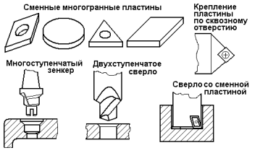

Разработаны типовые конструкции сборных резцов и резцовых вставок:

* резцы сборные общего назначения, резцы для контурного точения
* резцы резьбовые для наружных резьб с трехгранными пластинами
* резцы расточные с ромбическими (для сквозных)
* резцы расточные с трехгранными пластинами (для расточки глухих отверстий)

Для окончательной обработки точных отверстий *специальные однолезвийные развертки* со сменными перетачиваемыми пластинами

Сократить число переходов позволяют *многоступенчатый и комбинированный инструмент*

Широко применяют осевой комбинированный инструмент с *внутренним подводом охлаждающей жидкости*

**Вспомогательный инструмент**

Вспомогательным называют инструмент, предназначенный для соединения режущего инструмента со шпинделями станков. крепить режущий инструмент с требуемой точностью, жесткостью.

В состав вспомогательного инструмента входят переходники (адаптеры)

* Резцедержатели
* Патроны
* оправки и втулки различных конструкций
* патроны для непосредственного крепления инструмента.

Основными элементами конструкции вспомогательного инструмента являются

* присоединительные поверхности для установки переходника на станке (соответствуют инструментальным гнездам станка)
* для крепления режущего инструмента со стандартными присоединительными поверхностями (призматическими, цилиндрическими и коническими по форме, с размерами, регламентированными стандартами).

Агрегатно-модульный принцип конструирования инструментальных блоков предполагает возможность их частичной или полной разборки для последующей сборки в другом сочетании. (??)

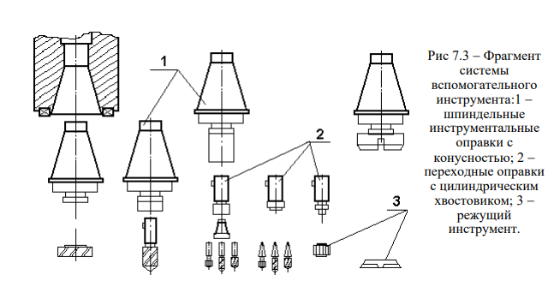

Для расширения технологических возможностей станков, повышения их производительности за счет совмещения переходов обработки и сокращения времени на смену инструмента (осуществляется автоматически от устройства ЧПУ) на практике широко применяют инструментальные головки

**Инструментальные головки**

Для расширения технологических возможностей станков, повышения их производительности за счет совмещения переходов обработки и сокращения времени на смену инструмента на практике широко применяют инструментальные головки

* револьверные
* одно- и многоинструментальные с осями инструментов
* параллельными оси шпинделя
* угловые с фиксированным или изменяемым положением оси инструмента относительно оси шпинделя
* плансуппортные
* специального назначения

**Револьверные**

Револьверные головки обычно имеют пять-шесть инструментальных гнезд, в станках с горизонтальной осью вращения головки − до шестнадцати гнезд

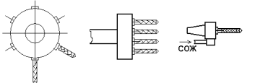

Конструкции головок можно разделить на два типа:

Револьверные головки для невращающихся инструментов используют для

* установки резцов
* расточных пластин
* блоков
* сверл
* других инструментов для обработки центровых отверстий в станках токарной группы.

Головки для вращающихся инструментов предназначены для

* установки сверл
* других инструментов при обработке отверстий, не совпадающих с осью вращения заготовки (параллельных, перпендикулярных оси и т.д.)
* а также для выполнения фрезерных и других работ.

Принудительное вращение получает только тот инструмент, который в данный момент находится в рабочей позиции (напротив заготовки).

**Многоинструментальные**

Многоинструментальные (многошпиндельные) головки широко применяют в

* агрегатных станках
* на автоматических линиях
* в ГПС на сверлильно-фрезерно-расточных станках
* в универсальном оборудовании сверлильной группы при обработке корпусных деталей
* при обработке деталей в многоместных приспособлениях в условиях серийного производства

Все многошпиндельные головки передают вращение от ведущего вала на шпиндели инструментов

**Одноинструментальные**

Одноинструментальные (одношпиндельные) головки предназначены для решения ряда технологических задач. Головки используют при значительном вылете инструмента и больших режимах резания

* для сверления отверстий
* перпендикулярных оси шпинделя станка
* при обработке точных отверстий, расположенных в глубине крупных заготовок
* при креплении торцевых фрез большого диаметра, крупных расточных головок

**Плансуппортные**

Плансуппортные головки имеют суппорт, установленный в направляющих прямолинейного перемещения. В суппорте закрепляют резец или оправку с инструментом.

Радиальная подача инструмента часто требуется для

* протачивания канавок
* обработки круговых пазов, подрезания торцов
* нарезания резьбы
* получения сложных фасонных поверхностей
* обработки одним инструментом различных по размеру отверстий
* растачивания ступенчатых и конических отверстий и

**Магазины инструментов**

Наличие магазина инструментов является обязательным условием автоматизации смены инструментов. Инструментальный магазин предназначен для создания запаса режущего инструмента, достаточного для обработки одной или нескольких заготовок.

В магазине могут быть также размещены

* контрольно-измерительная оснастка для автоматического обмера обработанных поверхностей
* многоинструментальные головки
* другое оборудование.

При оценке возможностей и выборе типа магазина необходимо учитывать предъявляемые к ним требования:

* простота и компактность конструкции
* достаточная вместимость магазина
* предпочтительное расположение магазина вне рабочей зоны станка
* обеспечение удобного и безопасного доступа к магазину специалиста
* отсутствие недопустимой вибрации станка при работе магазина

Выделяют две группы магазинов инструментов:

Дисковые (барабанные) магазины служат для накопления небольшого числа инструментов (до 30 шт.).

Цепные магазины увеличенной вместимости. За счет изменения конфигурации цепи магазин даже большой вместимости (100 шт. и более) может быть весьма компактным. При этом его можно располагать вертикально, горизонтально, наклонно; он может иметь прямоугольную, треугольную и сложную формы.

Реже применяют многоярусные дисковые магазины большой вместимости. Их главные недостатки − громоздкость и сложность автоматизации загрузки-разгрузки инструментов

При числе инструментов менее 12 роль магазина инструментов обычно играют револьверные головки.

Организации работы головки

* с постоянным комплектом инструментов (без автоматической смены наборов)
* с револьверной головкой и магазином инструментов (реализована автоматическая смена инструментов в револьверной головке).

Инструментальный магазин станка может использоваться и для хранения инструментальных головок. При этом достигаются универсальность и гибкость смены инструмента и головок. Способ оправдан для небольших головок, так как головки больших габаритных размеров перекрывают соседние гнезда магазина и перегружают барабан или цепь.

способ «независимого» хранения инструментальных головок (если обработки ограниченного числа поверхностей, а большинство операций выполняется одиночными инструментами)

* двухместный магазин с размещенными друг над другом позициями хранения головок, установленный рядом со стойкой станка.
* простой однорядный магазин. Магазин имеет вид отдельной станины, вдоль которой магазина перемещается каретка, предназначенная для транспортирования головок к шпиндельной бабке и обратно.
* В тяжелых многооперационных станках применяют магазины, выполненные в виде стойки или шкафа с полками либо ячейками для инструментальных головок самого различного назначения.

Независимо от типа магазина и способа смены инструмента все режущие и другие инструменты и устройства хранятся в магазине в сборе со вспомогательным инструментом – **стандартизированными оправками**, с помощью которых инструменты устанавливают в посадочное отверстие шпинделя станка, закрепляют

Для обеспечения возможности программирования смены инструмента производят **кодирование гнезд** магазина или инструментальных оправок.

При **кодировании оправок** каждую инструментальную оправку снабжают особыми сменными кольцами, штифтами или другими средствами (кодовые гребенки, наборы резьбовых штырей, специальные микросхемы), позволяющими задавать код, присваиваемый данному инструменту

При **кодировании гнезд** каждому из них присваивают определенный постоянный номер, который вводят в программу работы станка. Инструмент, извлеченный из определенного гнезда магазина, после использования должен быть возвращен в то же самое гнездо

**Считывание кода** устройствами распознавания (чаще всего фотоэлектрическими), как правило, осуществляется бесконтактным способом.

**Устройства автоматической смены инструмента.**

Устройства автоматической смены инструментов предназначены для передачи инструмента из магазина в шпиндель станка и обратно.

Основными требованиями, предъявляемыми к устройствам автоматической смены инструментов, являются:

* высокое быстродействие и высокая надежность
* плавность работы и безударность составляющих механизмов
* обеспечение минимального общего числа движений в цикле смены
* осуществление смены инструментов без изменения положения шпиндельной бабки
* безопасность обслуживания
* высокая ремонтопригодность
* унификация и агрегатирование конструкций для использования на разных станках одного типа магазина или устройства автоматической смены

Для автоматической смены инструмента без автооператора необходимо расположение инструментов в магазине либо соосное, либо параллельное шпинделю. Магазин реечного или барабанного типа, располагают в пределах рабочей зоны. Способ, основан на прямолинейном перемещении шпинделя к накопителю инструмента.

Шпиндель перемещается вдоль своей оси к накопителю инструмента, проходит через него затем инструмент из магазина перемещается в коническое отверстие шпинделя. После обработки шпиндель возвращает инструмент в магазин, проходит через него, чтобы дать ему возможность перейти в нужное положение и подвести следующий инструмент.

Способ автоматической смены инструмента без автооператора отличается простотой и высокой надежностью.

В числе его существенных недостатков

* значительные потери времени на вспомогательные ходы для подачи инструмента в рабочую зону
* невозможность совместить поиск и подготовку смены инструмента с обработкой предшествующим инструментом.
* необходимость при поиске инструмента отвода магазина от заготовки на значительное расстояние
* необходимость значительного разнесения гнезд магазина друг от друга для обеспечения функционирования инструмента в рабочей позиции
* возможность загрязнения инструментов и механизмов магазина отходами, СОЖ. Для защиты инструментов предусматривают закрытые створками магазины-накопители или вывод инструмента из зоны обработки.

При автоматической смене инструмента с помощью автооператора

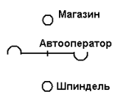

* инструменты и гнезда магазина более защищены от загрязнения
* упрощаются условия загрузки
* обеспечивается возможность совмещения поиска следующего инструмента с обработкой,
* усложняются отладка и обслуживание станка.

Наиболее часто в качестве устройства смены инструмента применяют двухзахватный автооператор.

По исполнению различают устройства с параллельным и угловым расположением инструмента.

Автооператор имеет руки выдвижные или невыдвижные

Смена инструментов во всех случаях осуществляется поворотом автооператора вокруг своей оси на 180°.

В системе автоматической смены инструмента с автооператором обычно можно разместить большее число тяжелых инструментов, чем в системе без автооператора.

Существуют решения, основанные на использовании относительных перемещений автооператора и шпинделя во время смены инструмента.

Шпиндель выдвигается к неподвижной руке после ее поворота для приема нового инструмента или смены использованного. При этом цикл смены можно осуществлять только при одном определенном положении шпиндельной бабки

Недостатки – необходимость размещения магазина близко к рабочей зоне, сложность конструкции автооператора.

Применяются также устройства автоматической смены инструментов с позицией ожидания между магазином и автооператором. В этой промежуточной позиции может находиться инструмент, подготовленный для передачи его в шпиндель, или инструмент, извлеченный из шпинделя после завершения обработки и ожидающий возврата в гнездо магазина. При этом требуется установка добавочного автооператора для перемещения инструментов между магазином и позицией ожидания

устройств автоматической смены, в которые кроме основного автооператора введен так называемый промежуточный носитель, обеспечивающий связь между шпиндельной бабкой и магазином. Промежуточный носитель может перемещаться по направляющим, расположенным непосредственно на станке или на отдельно стоящей траверсе, а также на портале.

Особо сложной является организация подачи инструмента из магазина не в один, а в два шпинделя станка, расположенные взаимно перпендикулярно. Смена инструментов в этом случае выполняется основным и дополнительным автооператорами, а также с использованием гнезда позиции ожидания, которое наделяется еще и функциями промежуточного кантователя.

В некоторых станках решены задачи пополнения магазина (замены инструментов в нем), замены магазина. Размещение магазина преимущественно барабанного типа сбоку от стойки обеспечивает удобный доступ к нему и возможность поворачивать его во время работы станка.

**11.Контроль качества обработки детали, состояния инструмента, состояния и положения исполнительных устройств, работоспособности оборудования на РТК**

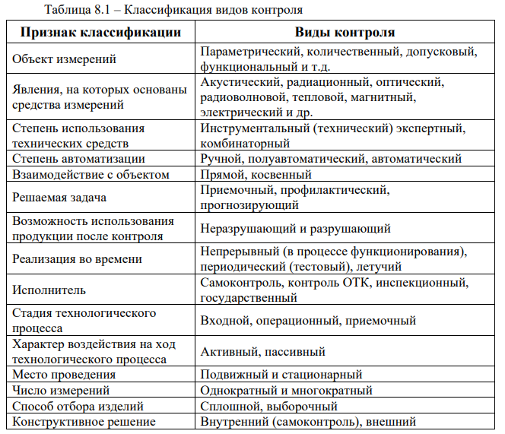

**Контроль качества обработки детали**

Целью контроля в автоматизированном производстве является в случае необходимости своевременное вмешательство и вывод системы в починочные режимы эксплуатации, что способствует гарантированному

* качеству изделий
* профилактике брака
* обеспечению безаварийной работы технологического оборудования

Для достижения этой цели создаются системы метрологического обеспечения, на которые возлагается решение следующих задач:

* получение и предоставление информации о свойствах, техническом состоянии или пространственном расположении контролируемых объектов, а также о состоянии среды или производственных условий
* сравнение фактических параметров с заданными
* передача информации о рассогласовании производственного процесса с моделями для принятия решений на различных уровнях системы управления производственным оборудованием
* получение и предоставление информации об исполнении функций

**Контроль качества обработки изделий**

К основным принципам такого контроля относятся:

* принцип недоверия (перепроверки), когда все параметры контролируются на входе последующей операции
* принцип уточнения, когда на входе контролируется часть определяющих качество параметров
* принцип доверия, когда контроль параметров на входе следующей операции исключается

Процесс измерения параметров контролируемого объекта может быть разнесен в пространстве и во времени, например, одна часть параметров измеряется в зоне обработки, другая – вне рабочей зоны.

Геометрические параметры детали можно контролировать контактными и бесконтактными методами

Для контроля сложных изделий, а также выполнения выходного контроля применяются контрольно измерительные машины и измерительные роботы

Для грубого межоперационного контроля детали применяют измерительные схваты к промышленным роботам, использующие индуктивные и тактильные датчики

Для контроля размеров и качества обрабатываемой поверхности непосредственно на станке применяются устройства пассивного и активного контроля.

Эффективным путем повышения точности процесса производства является применение адаптивных систем активного контроля

Распространение получили системы автоматического измерения и компенсации, включающие специальные измерительные устройства, смонтированные в инструментальной оправке, которая может помещаться в магазине инструментов

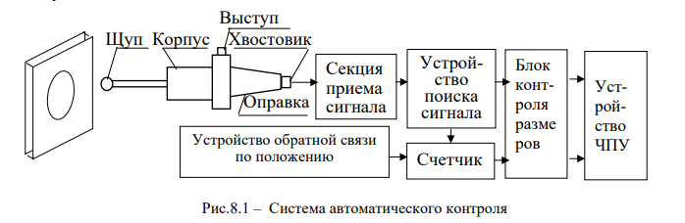

Для автоматизации операций контроля вне станков (выше точность измерений) и обработки его результатов применяются

* измерительные модули, реализованные на базе координатноизмерительных машин, снабженных автоматическими погрузочноразгрузочными устройствами, устройствами сопряжения с УВК верхних уровней
* гибкие модули на базе измерительных роботов, обладающие расширенными функциональными возможностями и диапазоном применяемости. В конструкции робота используется измерительная рука модульной конструкции, которая движется по трем координатным осям.

Программно-математическое обеспечение измерительного модуля состоит из двух пакетов: программы измерения геометрических параметров и программы статистической обработки. Программирование процесса измерений может осуществляться:

* С помощью проблемно ориентированного языка
* С помощью программного модуля автоматического составления программы измерений во время неавтоматического замера первой детали партии
* Программирование согласно «меню» решений, поступающих от УВК верхнего уровня. Способ удобен для измерения сложных пространственных деталей типа кузовных деталей автомобиля, поскольку он предоставляет возможности сопряжения с системами автоматизированного проектирования.

**Контроль состояния инструмента**

Один из способов обеспечения обработки качественным инструментом – система учета времени работы инструмента. Каждому инструменту назначается гарантированный срок годности (стойкости), а система управления комплексом (станком) ведет счет фактически отработанного инструментом времени

Разнообразие методов прямого или косвенного контроля и устройств автоматического определения работоспособности инструмента, основанных на этих методах подчеркивает, с одной стороны, сложность проблемы, а с другой – недостаточную надежность и эффективность каждого метода.

С помощью прямого измерения получают информацию о значении износа передней и задней поверхности инструмента, смещении режущей кромки. Для этого используют пневматические и ультразвуковые датчики, оптико-электронные устройства

Способы косвенной оценки включают контроль изменения усилий резания в процессе изнашивания (в том числе спектральный анализ переменной составляющей силы резания и мощности, потребляемой приводным двигателем станка); изменение виброакустического сигнала, 6 значения температуры контакта и ЭДС резания.

Распространенным методом обнаружения поломки инструмента является применение специального детектора, который помещается на столе станка. Координаты детектора известны заранее, и конец проверяемого инструмента по программе перемещается к месту проверки

Получили распространение в автоматическом технологическом оборудовании фотоэлектрические и электромеханические измерительные системы, позволяющие контролировать линейные или угловые перемещения рабочих органов с высокой точностью.

В числе требований к измерительным системам:

* точность измерительной системы выше точности оборудования, на котором она устанавливаются, сохранение точности в процессе эксплуатации, погрешность измерений не более 1 мкм;
* соответствие формируемых сигналов, фактическому значению перемещения;
* малая чувствительность к изменению влияющих величин.

**Контроль деталей, инструмента и положения (перемещений) рабочих органов оборудования**

Например, измерительные головки фирмы «Ренишоу» (Renishaw, Англия), работают по принципу датчика касания. Выходные сигналы головки преобразуются в звуковой сигнал, и также могут быть использованы для запоминания значений координат станка в момент касания.Будучи установленной в шпинделе обрабатывающего центра или на суппорте токарного станка, такая головка при подводе к детали в момент касания позволяет определить ее размер, а при касании опорных поверхностей, жестко связанных со столом либо базовыми деталями станка, диагностировать точность координатных перемещений

**Контроль работоспособности оборудования**

Эта задача технического диагностирования, связана с исследованием состояния эксплуатируемых объектов (систем) и сводится к локализации и идентификации причин и места дефекта, а также прогнозированию отказов для своевременной замены узлов или элементов. Дальнейшее повышение уровня автоматизации – самовосстановление производственных систем (автоматическая замена 9 отказавших узлов).

Типовой алгоритм системы поддерживания работоспособности объекта включает:

* этап контроля (измерения, выявление отклонений от нормы);
* этап диагностирования (определение причины отклонения);
* этап принятия и реализации решений (принятие решения и выработка и ввод корректирующего воздействия, ликвидация отклонений).

Чтобы определить, существует ли факт потери работоспособности или требуемых значений технических параметров, контролируются элементы производственной системы

* Метод функционального диагностирования реализуется в условиях пассивного эксперимента и основан на наблюдении за функционированием объекта
* Метод тестового диагностирования предусматривает формирование специального воздействия (активный эксперимент), которое стимулирует у объекта реакции, сравниваемые с эталонными

Объекты диагностирования в автоматизированном производстве (в порядке возрастания их сложности): элементарный механизм – комбинация механизмов – узел – станок – рабочая позиция. предусматривается диагностирование на уровне комбинаций механизмов, так как заменяемой единицей

Для поиска дефекта (локализации и идентификации) в случае полной или частичной потери работоспособности объекта диагностирования применяют методы:

* диагностирование по входным и выходным функциям комбинаций механизмов (комбинация механизмов – неделимая единица);
* диагностирование по комбинациям признаков-симптомов;
* смешанный метод.

На этапе принятия и реализации решений осуществляется выработка и ввод корректирующего воздействия, позволяющего ликвидировать обнаруженные отклонения. При возникновении аварийной ситуации или по директиве персонала требуется перевести какую-либо программноуправляемую единицу оборудования из того состояния, в котором она оказалась, в другое, определенным образом задаваемое состояние.

**12.Автоматизированная транспортно-складская система РТК Конвейеры. Транспортные роботы. Автоматизированные склады. Краны-штабелеры.**

**Автоматизированная транспортно-складская система РТК**

Автоматизированная транспортно-складская система (АТСС), представляет собой систему взаимосвязанных автоматизированных транспортных и складских устройств для укладки, хранения, временного накопления, разгрузки и доставки предметов труда и технологической оснастки

Основные функции АТСС можно разделить на две группы: функции накопления (хранения, складирования). Это прием и выдача грузов со склада или других накопителей АТСС, размещение принятых грузов в ячейках склада или других накопителях и их временное хранение, учет поступления, выдачи и наличия грузов на складе (или других накопителях) АТСС

Функции перемещения (транспортирования). Транспортирование грузов, распределение грузовых единиц (материалов, заготовок, инструмента и т.п.) между технологическим оборудованием, загрузку-выгрузку приемных устройств технологического оборудования и позиций контроля и установки (снятия) на приспособления-спутники или в кассеты.

Основными параметрами АТСС являются грузоподъемность и габаритные размеры грузов. Оборудование, входящее в состав АТСС можно разделить на четыре группы:

* транспортные средства,
* складское оборудование,
* вспомогательное оборудование
* оборудование локальной системы управления АТСС.

Транспортные средства реализуют функции, связанные с перемещением и временным хранением грузов

**Конвейер**

Конвейер – машина непрерывного действия для перемещения сыпучих, кусковых или штучных грузов с протяженным грузонесущим органом (его длина должна быть равна расстоянию, на которое следует переместить груз). Основными признаками классификации конвейеров являются:

* тип грузонесущего органа
* тип тягового органа

В качестве грузонесущего органа используют

* ленту
* цепи
* тележки
* желоб

Для конвейеров с тяговым органом характерно общее с рабочим органом движение груза на рабочем участке

Для конвейеров без тягового органа характерно раздельное движение груза и рабочих органов, совершающих круговое вращательное движение (роликовые, винтовые) или возвратно-поступательное рабочее движение (например, инерционные).

Высокой эксплуатационной надежностью отличаются ленточные конвейеры, применяемые для перемещения сыпучих, кусковых и штучных грузов на расстояние до 10- 12 и более км

Грузонесущий орган пластинчатых конвейеров – настил-полотно металлическое, деревянное или пластмассовое, состоящее из отдельных пластин, прикрепленных к одной или двум тяговым цепям.

Роликовые конвейеры делятся на гравитационные (груз перемещается под действием собственной силы тяжести) и приводные. В зависимости от трассы, включают криволинейные и откидные секции, поворотные круги, стрелочные переводы.

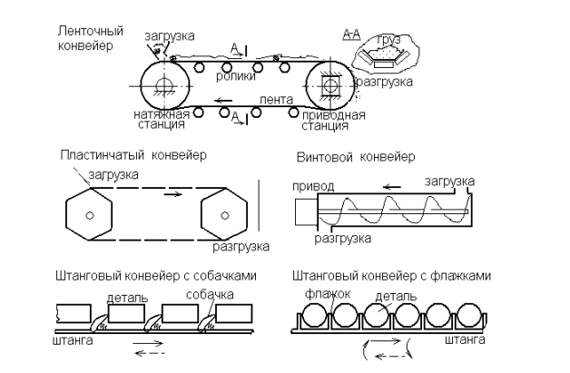

Скребковые конвейеры предназначены для перемещения грузов на расстояние до 100 м. Конфигурация скребков и контур сечения желоба должны быть одинаковы

Главной рабочей деталью винтового конвейера является шнек (винтовой стержень), который перемещает груз за счет вращения в неподвижном жёлобе.

Для транспортирования сыпучих и мелких штучных грузов на короткие расстояния применяют инерционные конвейеры: качающиеся (значительная амплитуда и малая частота колебаний) и вибрационные (малая амплитуда и значительная частота колебаний).

В автоматических линиях из агрегатных станков широко используются шаговые конвейеры (осуществляют перемещение обрабатываемой детали из одной позиции в другую – на один шаг. Ярким их представителем являются штанговые транспортеры с собачками

Выше точность позиционирования и скорость перемещения у штанговых конвейеров с флажками (но они сложнее по конструкции). Перемещение детали осуществляется при движении штанги вперед.

В грейферных шаговых транспортерах с флажками движение обрабатываемых деталей реализуют два возвратно-поступательных движения в горизонтальном и вертикальном направлениях. Применяют также толкающие, цепные и некоторые другие шаговые транспортеры

**Транспортные роботы**

В число функций транспортного робота помимо транспортирования грузовых единиц входит также загрузка-разгрузка приемных устройств станков, транспортных механизмов; распределение грузовых единиц между технологическим оборудованием

Монорельсовые транспортные роботы состоят из перемещающейся по монорельсу электротележки, и установленного на ней промышленного робота.

получили напольные безрельсовые автоматические тележки (электроробокары). Их грузоподъемность от 50 кг до нескольких тонн. Для расширения функциональности транспортные роботы оборудуют подъемными и подъемно-поворотными столами, выдвижными штангами. Программы на маршрут следования и адреса назначения объектов транспортирования вводят в память бортовой ЭВМ на станциях останова с пульта, расположенного на робокаре, или по каналам связи

Системы маршрутослежения безрельсовых транспортных роботов строятся на различных физических явлениях. Применяют оптоэлектронные, электромеханические, индуктивные, радиоуправляемые, на приборах с зарядовой связью и некоторые другие системы слежения.

Оптоэлектронная система маршрутослежения тележки состоит из световых маяков, расположенных в строгой последовательности на потолке производственного помещения, и датчиков на приборах, установленных на роботе. Во время движения тележка ориентируется на световые маяки, а при точном позиционировании − на специальные метки, нанесенные на оборудование

**Краны-штабелеры**

Штабелер − это перемещающийся по поверхности пола погрузчик с фронтальным выдвижным грузоподъемником или вилами, предназначенный для укладки грузов в штабели или стеллажи

В зависимости от конструкции и принятой схемы работы штабелеры делят на поворотные (и неповоротные (например, мостовые), с постоянным или переменным вылетом

Основными узлами штабелера являются

* механизм подъема груза с грузозахватным приспособлением
* механизм передвижения штабелера
* стреловые устройства
* механизм изменения вылета
* система управления

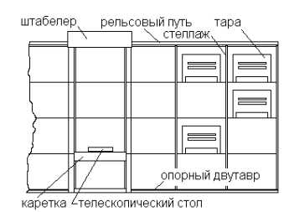

Адрес перемещения штабелера по горизонтали задают путем подвода питания к соответствующему участку адресной троллеи, проходящей по верху стеллажей. Наезжая на запитанный участок троллеи, блок горизонтальных токосъемников на штабелере дает сигнал на снижение скорости, а затем на точный останов по заданному адресу. Перемещение каретки штабелера по вертикали осуществляется подводом питания к участку вертикальной троллеи, расположенной в корпусе штабелера. Точный останов задается конечными выключателями этажа.

**Автоматизированные склады**

Автоматический склад может состоять из различных сочетаний следующих технологических участков:

* зоны хранения грузов
* участков приема и выдачи грузов на внутризаводской транспорт
* участка укладки деталей или изделий в транспортно-складскую тару
* участка приема и выдачи грузов из зоны хранения
* участка приема и выдачи грузов на внутрисистемный транспорт

Транспортные связи склада с производственными участками предприятия реализуются на базе подвесных конвейеров, напольных транспортеров и автоматических транспортных тележек.

На входе складов располагают линейные или циркуляционные накопители, осуществляющие распределение грузов по стеллажным приемным устройствам.

К оборудованию складов готовой продукции относятся сортирующие устройства для комплектования грузов перед отправкой заказчику в соответствии с программой поставок.

Автоматизированные склады классифицируют

* по типовой конструкции стеллажей и штабелирующих машин
* по объему и размерам склада
* по типам и параметрам складской тары
* по расположению участков приема и выдачи грузов по отношению к зоне хранения
* по уровню и техническим средствам автоматизации

Существуют склады стеллажного, подвесного и кассетного типа.

По виду применяемого оборудования их можно разделить на

* подвесные
* с клеточными
* гравитационными
* элеваторными стеллажами
* со стеллажным и мостовым краном-штабелером

Склады с клеточными стеллажами и автоматическим стеллажным краном-штабелером чаще всего выполняют с одним или двумя многоярусными стеллажами.

Автоматизированные склады с клеточными стеллажами и автоматическим мостовым краном-штабелером обычно имеют 3-6 стеллажей.

Для межучасткового накопления и хранения грузов в многономенклатурном производстве применяют элеваторные и циркуляционные склады.

Элеваторный склад представляет собой вертикально замкнутый конвейер с двумя транспортными цепями, между которыми размещаются полки для тары с изделиями

В многоярусном автоматизированном складе с горизонтальной циркуляцией грузов каждый ярус вращается независимо и может изменять направление вращения.

**13.Компоновочные схемы РТК**

Станок (группа станков), обслуживаемый промышленным роботом (ПР), составляет так называемый роботизированный технологический комплекс (РТК)

В состав типовых РТК включаются ПР; металлорежущие станки; вспомогательное транспортное оборудование, накопители, магазины заготовок и изделий и т.п.

В зависимости от числа станков, обслуживаемых одним ПР, различают **одностаночные и многостаночные**РТК. При малом времени (менее 3 минут) обработки, а также в условиях крупносерийного производства используют однопозиционные РТК на базе ПР с цикловым программным управлением, предназначенные для обслуживания одного станка

Помимо указанного оборудования в состав любого РТК входят устройства управления как отдельным ПР, так и всем РТК. Число устройств управления, как правило, равно числу станков и других технологических машин (в том числе и ПР), входящих в состав РТК. В ряде случаев управление РТК осуществляется системой управления ПР.

Для обработки деталей типа тел вращения в основном используют РТК трех видов компоновки:

· однопозиционный с одним напольным, портальным или встроенным в станок ПР;

· многопозиционный круговой компоновки с ПР напольного типа;

· многопозиционный линейной и линейно-параллельной компоновки из двух и более станков с ПР портального типа.

Линейные компоновки РТК предпочтительнее круговых, так как требуют меньшей площади, не требуют остановки всего РТК при переналадке и ремонте, увеличивается число обслуживаемых станков.

При выборе **способа установки** заготовок на тактовом столе (ТС) и количества заготовок на паллете (спутнике), необходимо учитывать зону работы ПР, точность его позиционирования, размеры и компоновку захвата. Готовую деталь можно ставить на ТС или на предусмотренную для этого отдельную тару. Спутники разрабатываются применительно к конкретным деталям.

При загрузке РТК необходимо учитывать: размеры заготовок и номенклатуру деталей, допускаемую захватами нецентричность, возможный угол захвата. Тактовый стол подбирается исходя из габаритов и массы заготовок.

При обработке некоторых деталей выявляется необходимость применения стола для кантования детали или для перебазирования в захватах, который должен находиться в зоне действия ПР.

**14.Основы калибровки промышленных роботов**

Выполнение **калибровки**, путем ввода мониторной директивы:

>CAL

Во время выполнения данной директивы СУ вычисляет точные углы сочленений манипулятора и проверяет их работоспособность.

Свечение кнопки SAUIB говорит о необходимости калибровки манипулятора.

**CAL**– с помощью этой команды производится калибровка системы позиционирования звеньев. Иначе говоря, устройство управления определяет точные углы сочленений, соответствующих текущему состоянию манипулятора. Формат директивы:

CAL <+- (номер сочленения) >,

где номер сочленения = 1…6 и определяет сочленение в котором компенсация возможна. Если номер сочленения со знаком плюс, то положение его будет скомпенсировано в положительном направлении. Если номер сочленения со знаком минус, то компенсация положения сочленения идет в противоположном направлении. Величина компенсации соответствует одному обороту двигателя данного сочленения, причем число их неограниченно.

Примечание: успешность калибровки можно проверить с помощью команды GO READY.

Примеры:

а) CAL– выполняет калибровку.

а) CAL1, -5 – выполняет калибровку и прибавляет к положению сочленения 1 один компенсирующий оборот двигателя сочленения, а для сочленения 5 выполняет один компенсирующий оборот двигателя в противоположном направлении.

**15.Планирование движения в пространстве состояний и в декартовом пространстве робота-манипулятора**

Планирование траекторий движения манипулятора – это задача выбора закона управления, обеспечивающего движение манипулятора вдоль некоторой заданной траектории. Перед началом движения манипулятора важно знать:

1. существуют ли на его пути какие-либо препятствия;
2. накладываются ли какие-либо ограничения на траекторию схвата.
3. В зависимости от ответов на эти вопросы выбирается один из четырех типов управления манипулятором (табл. 14.1).
4. *Таблица 14.1. Типы управления манипулятором*

|  |  |  |  |
| --- | --- | --- | --- |
|  | | **Препятствия на пути манипулятора** | |
| **Присутствуют** | **Отсутствуют** |
| **Ограничения на траекторию манипулятора** | **Присутствуют** | **I.**Автономное планирование траектории, обеспечиваю-щее обход препятствий, плюс регулирование дви-жения вдоль выбранной траектории в процессе работы манипулятора | **II.**Автономное плани-рование траектории плюс регулирование движения вдоль выб-ранной траектории в процессе работы манипулятора |
| **Отсутствуют** | **III.**Позиционное управление плюс обнаружение и обход препятствий в процессе движения | **IV.**Позиционное управление |

При планировании траекторий обычно применяется один из двух подходов:

1. Задается точный набор ограничений (например, непрерывность и гладкость) на положение, скорость и ускорение обобщенных координат манипулятора в некоторых (называемых *узловыми*) точках траектории. Планировщик траекторий после этого выбирает из некоторого класса функций (как правило, среди многочленов, степень которых не превышает некоторое заданное *n*) функцию, проходящую через узловые точки и удовлетворяющую в них заданным ограничениям. Определение ограничений и планирование траектории производится в присоединенных координатах.
2. Задается желаемая траектория манипулятора в виде некоторой аналитически описываемой функции, как, например, прямолинейную траекторию в декартовых координатах. Планировщик производит аппроксимацию заданной траектории в присоединенных или декартовых координатах.

Планирование в присоединенных переменных обладает тремя преимуществами:

1. задается поведение переменных, непосредственно управляемых в процессе движения манипулятора;
2. планирование траектории может осуществляться в реальном времени;
3. траектории в присоединенных переменных легче планировать.
4. Должны быть сведены к минимуму бесполезные движения типа «блуждания».